22-02-17

Selenium

* 필요한 패키지 + 크롬 드라이버 설치 필요 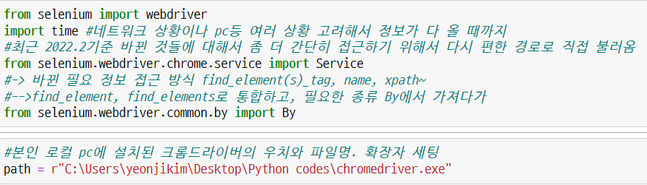 
* 원하는 사이트 크롤링 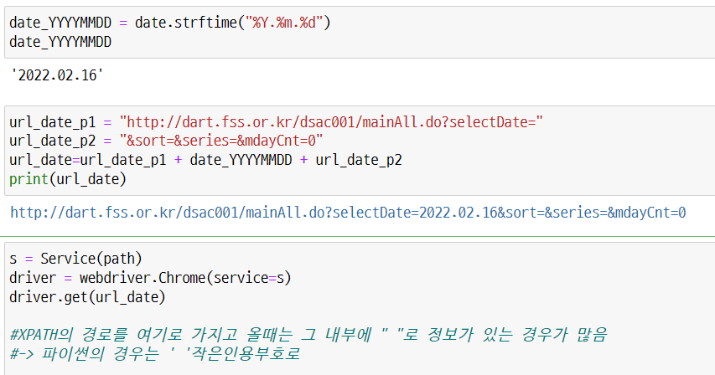
* 정보를 가지고 오기 : driver.find_element(By.XPATH, ‘ 크롬 개발자 도구에서 원하는 정보 값 XPATH 카피해서 가지고 오기’ 